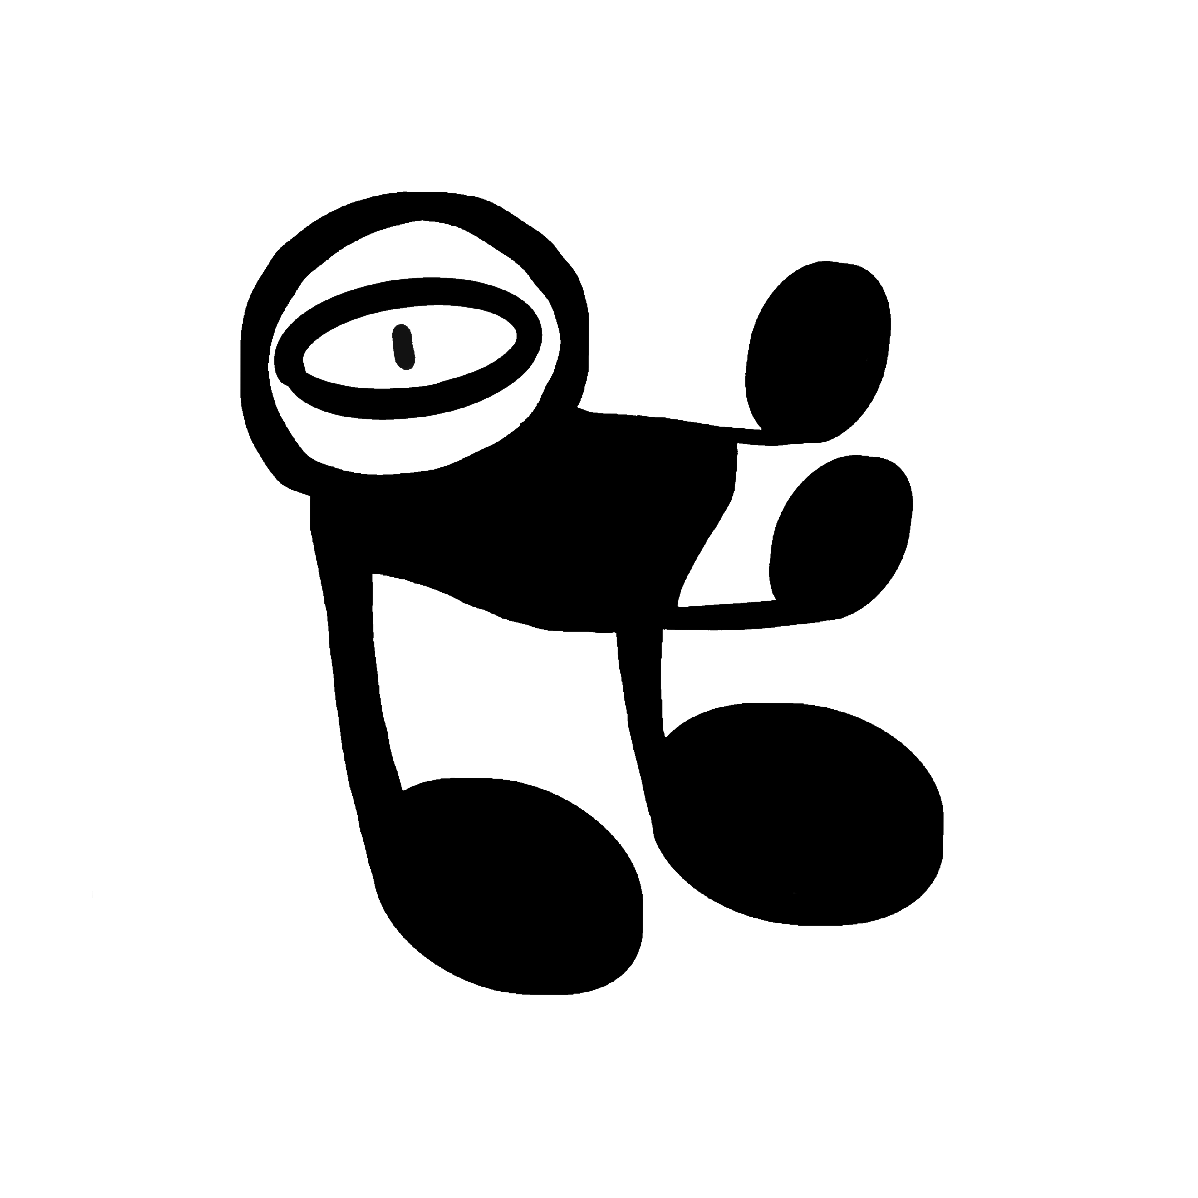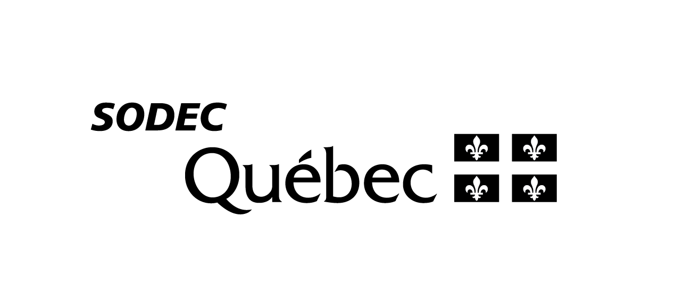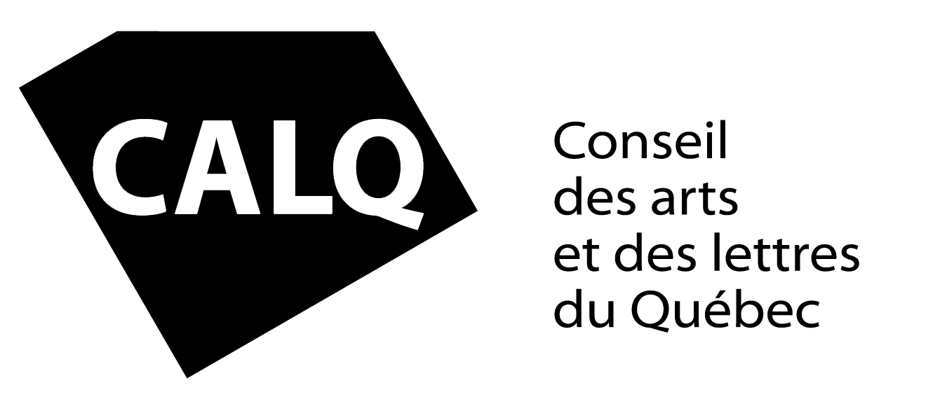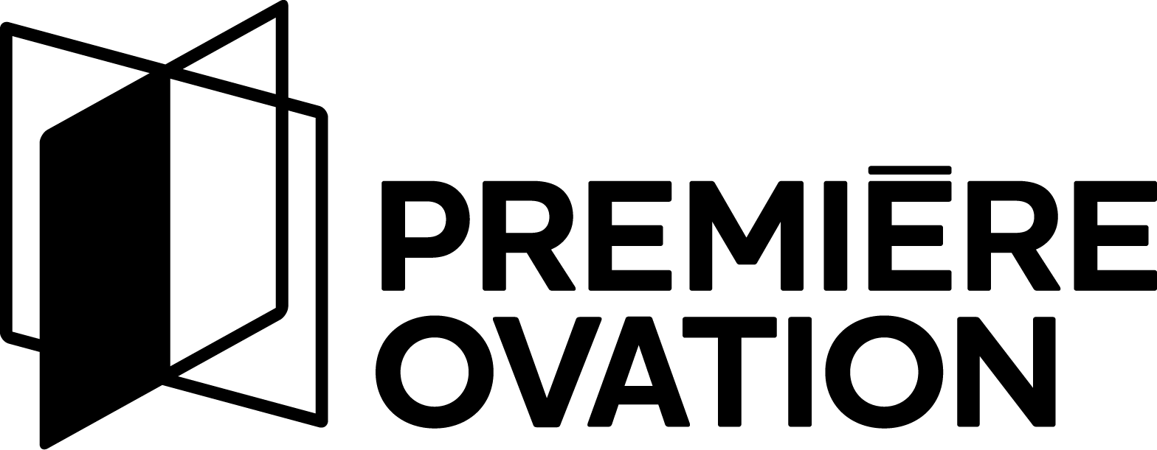

Adieu Narcisse
Je nous ai promis un fiasco - Crédits

Paroles : Jorie Pedneault
Réalisation : Gabriel Desjardins
Arrangements : Gabriel Desjardins, Jorie Pedneault, William Lévesque, Michaël Lavoie, Daniel Hains-Côté, Alexis Goulet-Bouchard
Mix : Clément Barda
Mastering : Marc Thériault
Prise de son : Jean-Étienne Collin-Marcoux, William Lévesque, Michaël Lavoie, Gabriel Desjardins
Maison de disques : Bas Bijou
Pochette : Elizabeth Landry
Graphisme : Youri White
Créé entre le Bic, Québec, Montréal et Lévis
Enregistré au Pantoum, à la Strip, chez Mike et chez Will
Voix, synthétiseurs, guitare : Jorie Pedneault
Basse, synthétiseurs, voix : Michaël Lavoie
Batterie, percussions : Daniel Hains-Côté
Guitare : Alexis Goulet-Bouchard
Claviers, synthétiseurs : William Lévesque
Voix : Sarah Villeneuve-Desjardins
Voix : Martin Plante
Voix : Xénia Gould
Cordes : Amélie Lamontagne, Edith Fitzgerald, Sarah Martineau, Camille St-Pierre, Loredana Zanca (Quatuor Esca)
Clarinette : Marissa Brassard
Saxophone : Guy Tremblay
Trombone : Pier-Yves Girard
Flûte : Marilène Provencher-Leduc
Trompette : David Carbonneau

Source : Bas Bijou
Info : Simon / Patricia

